**新加坡南洋理工大学交换生项目境外学习报告**

从NTU走向世界

陈天阳 12111524 致诚书院

简介 4

概述 4

自我介绍 4

学习体验 5

交换前的准备 5

学业规划 5

本校申请 7

对方院校选课 9

对方院校申请 9

行前手续 10

交换中的NTU课内工作 10

教学形式 10

教学方法 10

学习方法 10

交换中的课余工作 10

短期项目申请 11

TOEFL 11

套磁 11

交换后的工作 11

体育类课程认证 11

学分转换 11

生活体验 12

行前准备 12

旅居文件 12

机票 12

在校住宿申请 12

行李清单 12

在新加坡的生活 12

飞抵新加坡 12

开启生活 12

新加坡交通 12

NTU校园 12

NTU活动 12

探索新加坡 12

返程 12

伴手礼 12

樟宜机场 12

回国后的时间安排 12

国际交流 13

南洋春节 13

基于STP的签证申请 13

走出文化桎梏 13

叶 13

**编者注：**

尽管篇幅已经远超要求，本版依然只是海外项目总结的一部分，全文尚在撰写中——南科大的境外学习项目，尤其是交换项目，是无数普通同学迈向世界的第一步，这甚至会成为部分同学人生中最重要的一段境外学习经历——因此，我希望自己能做到最好，我希望奉献的比要求的多更多，我希望能让更多的同学来到这一条道路，成为我们的一员。

根据预期，全文内容的思维导图如下：

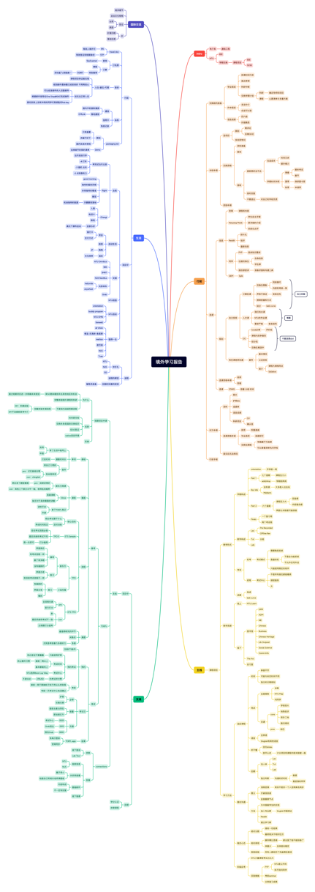

可以通过扫描以下二维码访问我的GitHub下载 .xmind 源文件：

同时，本稿件的最新内容，我将持续更新在我的GitHub：

# 简介

## 概述

## 自我介绍

我是2021级电子与电气工程系陈天阳，就读于通信工程专业。

我参加了2024年春季新加坡南洋理工大学（NTU）学期交换项目。我选择参加课程类项目，主要完成了NTU电子系（EEE）和计算机系（SCSE）一系列课程的学习。

# 学习体验

## 交换前的准备

对于南方科技大学的同学而言，参与境外交换的机会很多。但是，交换前工作的信息差成为了相当一部分同学未能参与交换的障碍。在这一部分，我将结合自身经历简单介绍参与境外交换前的准备、申请和具体选课计划。

### 学业规划

**校内学业规划：**参与长期境外项目意味我们将会在南科大之外度过一学期以上的时间。从校内的角度看，我们的学业进度会产生停滞。因此，对于期望在本科四年期间参与境外交换的同学而言，我们必须预先做好学业规划。

具体而言，面向可能的境外交流与交换计划，我们需要至少从以下三个角度做出预先准备：

* 为排课留出冗余：对于科研实习类项目，在交换的学期期间，我们很难将主要精力集中在课业当中；对于课程类项目，对方院校不一定开设符合本校院系培养方案内对应的课程。因此，希望参与交流交换的同学提前完成学业进度规划，使校内选课与交换学期的计划相互匹配。

在进行学业进度规划的过程中，我们需要结合培养方案和自身具体情况确定每个学期的选课计划。具体地，我们可以运用一系列工具来帮助我们进行学业进度规划。

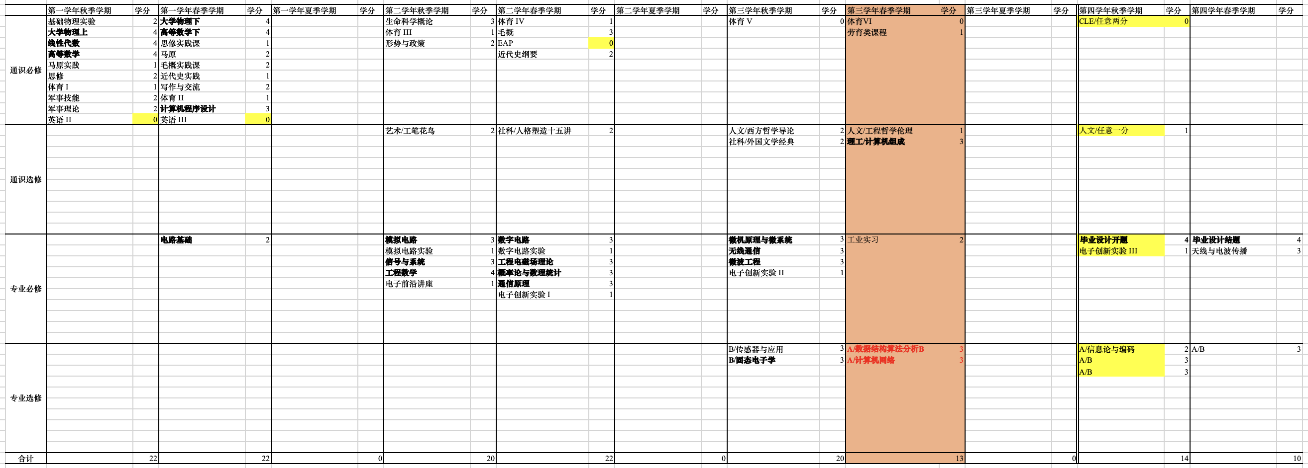

例如，我们可以构建一个表格，四大行分别为通识必修课、通识选修课、专业必修课、专业选修课，每一大列代表一个学期。我们可以将希望用于交换的学期标记为橙色，然后将培养方案所要求的课程依次排列到相应位置：对于必修课，我们需要明确课程和具体开设的学期；对于选修课，可以先完成学分安排而不具体到课程安排；同时，我们可以在希望安排课程类项目的学期安排8-12分选修课。

请特别注意，对于希望保研的同学，请确保交换学期不会影响到保研申请前必修课程的修读。

获取本表格的原文件，请访问我的GitHub：



https://github.com/EliotChen8/Billboard/blob/main/2024_SP/NTU_24SpRpt/学业进度规划.xlsx

* 提前完成GPA置位：交换学期课程只认证学分不认证GPA，这意味着参与交换的一学期我们的GPA将不可能提升。对于竞争激烈的院系，这可能意味着我们无法改变专业排名在这一学期下降的结果。

因此，对于在前三学年规划境外交流交换的同学而言，我们需要提前将GPA和排名置位到有利于后续发展的范围内，并为境外学期的停滞留出冗余。

* 做好科研与实习规划：参加境外项目同时会对科研和实习带来影响。具体而言，我们将无法继续在线下参与当前课题组科研项目。对于一些专业的同学，其科研项目对连贯性和线下参与有着极高要求，因此这需要预先安排和取舍。另一些专业的同学对于实习有较强需求，但境外项目进行过程中可能会占用参与实习的时间精力，且学生签证可能会对在境外参与工作有限制，因此这同样需要规划和取舍。

**申请总规划：**相当一部分参与境外交换的同学，我们的最终目的是完成境外申请。为更有效打破境外申请的信息差，提前为长期目标做好规划，我们可以尝试多与申请中介进行沟通。大多数中介的后期付费服务与前期咨询是相互独立的，我们可以发挥深圳的位置优势，遍历所有中介的前期咨询。在这一过程中，我们可以了解到海量信息，建立更明确的申请总规划，明确境外交换在外申当中的意义，并结合自身需求最大化境外项目收益。

**语言成绩：**境外项目需要语言成绩。校内申请交换资格，四六级和托福雅思都有效；但对于境外项目本身，通常只有托福雅思有效。我们可以做两步准备：

* 对于南科大的同学而言，基本上只要用认真态度对待四级，就一定会有相对理想的结果。在一年级的两个学期中，认真对待四级，取得580以上的成绩能够入围交换资格申请。
* 此后，优先准备托福雅思（而非某些机构建议的GRE），语言基础较强的同学可以直接攻克托福；急需语言成绩或未来希望申请英联邦方向的同学可以尝试在香港报名雅思，难度会大大下降。

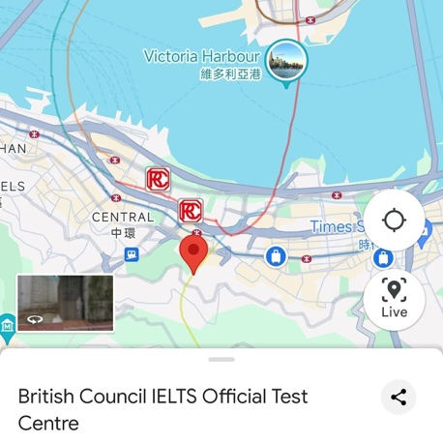 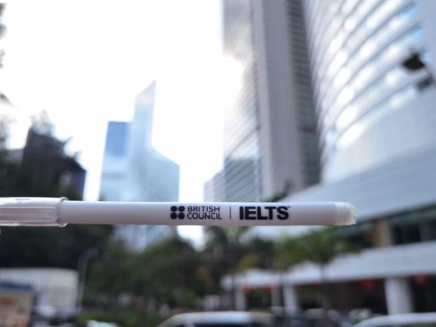

我曾在金鐘（Admiralty）考了雅思：交通方便，环境优良，给分友好。

同学们可以通过小红书或一亩三分地等平台了解香港雅思报名细节。目前香港已开放自由行，同学们可以前往相应的政务大厅申请港澳通行证，此后在校内警务室即可办理签注。从深圳北站坐高铁到香港西九龙是非常方便实惠的抵港方法。对于使用苹果手机的同学，可以在Wallet添加八达通（Octopus）卡，此后使用Apple Pay即可解决在港交通和生活的绝大多数问题。考场周边住宿成本较高，可以选择在湾仔附近入住。在港尽量讲英语。

### 本校申请

**选择项目：**我们可以根据国际合作部的指导查看项目并获取最新项目信息。在选择境外交换项目的过程中，我们应该首先考虑自己的需求——例如对于希望申请美国的同学，能前往美国本土的项目很大程度上会对于申请产生更大程度的帮助，而其余title（名声）更大的学校提供的项目对于申请产生的实际帮助可能并不会比前往美国本土的项目更强。在南科大的氛围之中，很多同学会在选择项目时参考QS一等国际大学排名，但有以下两点值得注意：

* 以QS为首国际大学排名，本质上是一种商业行为——其首先考虑的是排行机构和某些大学的利益，而非学生、教职工、甚至是相当一部分真正优秀大学的利益——这不利于我们客观认识境外高校；
* 对于境外交换项目，最重要的是获得我们期望获得的体验，齐次是为我们的申请锦上添花。因此，我们首先需要考虑自身的需求和最终外申的需求。相反地，以QS为首的国际大学排名，其主要受众是对境外高校实力评估能力受到挑战的一部分国内群体，这与我们自身和外申的实际需求存在偏差。

综上所述，我们可以通过了解国际合作部的项目来产生对于境外学习的基本认知，逐渐改变“唯QS论”的观点，从更独立、更理性的视角选择项目。此外，同学们也可以多联系参与过相关项目的同学，这往往能获取到更多信息。

**交换资格：**南科大境外学习项目分为交流和交换项目。交流项目需自行承担对方院校学费，交换项目只需承担南科大学费。对于交换项目，我们首先需要选择自己志愿参加的交换项目，准备好个人资料后申请南科大交换生资格，获得资格后学校会向对方院校进行提名，提名完成后我们向对方院校发起申请，申请成功后我们将进入后续流程。其中，交换资格相关的流程大致如下：

* 申请交换资格需要首先需要准备一系列文书：简单介绍自己并说明自己申请项目的初衷；
* 基本资料通过后，国际合作部的老师团队会对于大家进行英文面试，同学们可以思考：自己参与项目的初心到底是如何，交换项目对当前学习专业的发展会是如何，当身处异国他乡时我们应当如何更好地适应环境。

在收到交换资格后，国际合作部将发放邮件，需要同学们在规定时间内按时回复。接收交换名额意味着我们需要承担一系列责任，请同学们务必慎重决定：

* 如上文所述，交换将意味着GPA暂停进步、线下科研中断、实习受影响，如果没有为此做好准备，请慎重选择接收名额；
* 由于中国学期时间的特殊性，交换学期与国内的时间将产生一系列冲突：
  + 对于寒春项目，南科大的期末考试时间会和境外高校的开学时间冲突，这意味着我们会错过项目的启动（orientation）和头几周的内容，可能会显著影响项目的参与体验。此外，我们需要在异国他乡度过可能不放假的春节；
  + 对于暑期项目，会与国内保研夏令营时间冲突；
  + 对于秋季项目，会与境外申请季冲突——尤其对于在国内签约中介的同学，这可能意味着时差带来的沟通成本增加；
* 参与交换需要我们去异国他乡重新开始我们的学习生活。舟车劳顿，尽管这会让我们在真正开始境外深造时获得很多经验，交换往返行程将会消耗我们大量时间和精力，这也是需要慎重考虑的。

以上绝大多数问题需要我们付出时间与精力自行处置。如发生难以调节的情况，我们需要放弃交换名额。

在确认自己的决定后，请及时回复国际合作部邮件。如果已经接收了项目名额，请勿退出。这不仅会对个人的信用产生影响，更会影响南科大在对方高校名誉，为交换项目的开展和后续同学的申请带来非常不好的影响。

**后续流程：**确认名额后，同学们可以依照国际合作部指引完成后续手续，例如奖助申请，其流程与侧重与校内优秀学生奖学金申请类似。对于希望申请奖助的同学，可以在秋季综合评价系统开启时记录综合评价分并保存凭证。

### 对方院校选课

对于课程项目，最重要的莫过于选定正确的课程。交换学期的特质决定了这是我们提前适应国际教学风格、体验学习本身纯粹乐趣的绝佳机会，而合理选课正是这一切的前提。

以NTU学期交换为例，选课分为以下几个过程：

**信息收集：**有以下几个途径：

* 官方：在申请开启时，我们可以查阅GEM TRAILBLAZER项目的INFO SHEET，在其中会含有网址，可以查询往届NTU课程开设的清单。在2024年7月，网址如下：



https://wis.ntu.edu.sg/webexe/owa/aus_subj_cont.main

我们可以通过往届课程了解到课程的名称、编号和基本内容。在这一步，我们基本可以完成课程与校内培养方案和个人学业进度规划的对应。

* Nanyang Mods：这是NTU学生自主建立的评课网站，服务所有学生：



https://www.nanyangmod

在这里，我们能查阅到学生编写的课程评价，如果遇到热心网友，我们能了解到大量系统性的概念与细节。

* Reddit：在Reddit上搜索NTU，我们能到达NTU的讨论区。身为10年代而非现今的百度贴吧用户，这里让我感受到了一种熟悉的温暖。在这里搜索课程名称或编号，我们能看到课程相关的讨论。尽管这里的套路是碎片化的
* Dem

课程规划：

执行流程：

### 对方院校申请

获得本校交换名额后，以NTU交换项目为例，南科大会向NTU进行提名。提名完成后，我们将可以向NTU进行项目申请。对于校内交换而言，差额筛选过程由南科大完成，剩余的申请过程如无差错对方院校将不会拒绝录取。

在申请过程中，我们需要准备一系列资料。以NTU为例，我们需要提供：

* 新加坡签证照片，可以在南科大中心-学生事务中心的照相亭完成；
* 护照身份信息页扫描，需要控制扫描文件的大小，下同；
* 成绩单；
* 语言成绩；
* 对于科研项目，需提供简历和对方教授同意参与科研的确认信。

项目申请过程中会直接要求填写选课清单。在填写过程中，如果遇到疑问，可以及时联系NTU GEM（国际交流相关部门）。一般情况下填写的规则如下：

* 选课列表每一行的侧重权重依次递减；
* 如遇到询问“课程是否为毕业需求”，如实填是即可；
* 某些课程可能在系统中为涉及交换生限制，而事实上不支持交换生选课。因此在提交申请之前可以向NTU GEM询问选课是否合规。

提交申请后，一切信息将无法修改。如果出现问题，NTU GEM将邮件通知申请者，申请者将可以重新进入申请界面并重新提交。

### 行前手续

学期交换项目行前有一系列手续。我理解这些手续可能存在一定的重复性，且办理手续需要收集大量签字与许可，这会消耗大量的时间和精力，让已经让人崩溃的考试周雪上加霜。但是请同学们一定、一定、一定不要尝试先考完试、再出国、再远程办理行前手续，这是饮鸩止渴，会让整个过程变得痛苦太多。

## 交换中的NTU课内工作

### 教学形式

### 教学方法

### 学习方法

## 交换中的课余工作

### 短期项目申请

### TOEFL

### 套磁

## 交换后的工作

### 体育类课程认证

### 学分转换

# 生活体验

## 行前准备

### 旅居文件

### 机票

### 在校住宿申请

### 行李清单

## 在新加坡的生活

### 飞抵新加坡

### 开启生活

### 新加坡交通

### NTU校园

### NTU活动

### 探索新加坡

## 返程

### 伴手礼

### 樟宜机场

### 回国后的时间安排

# 国际交流

## 南洋春节

## 基于STP的签证申请

## 走出文化桎梏

## 叶